國立東華大學
資訊工程學系

資訊科技與應用
Word 專業排版作業

姓名： | 吳政遠
學號： | 411421244
授課教師： | 陳文盛 教授
繳交日期： | 民國 115 年 3 月 9 日

目錄
1.緒論 3
2.文獻探討 4
(一) 青少年生理時鐘延後與社會要求之衝突 4
(二) 睡眠品質對課室專注力之直接影響 4
(三) 課業壓力與睡眠品質之惡性循環 4
(四) 睡眠時數與學科邏輯表現之量化關係 4
(五) 延後上學政策對學習成效之助益 5
3.研究方法與系統架構 5
4.結果與討論 6
5.結論與建議 8
6.參考文獻 9

圖目錄
圖 1文獻分析法研究執行流程圖 5
圖 2問卷調查法研究執行流程圖 6

表目錄
表 1研究執行階段與產出表 6
表 2受測樣本年級分佈比例表 6
表 3學習效率評分等級對照表 6

1.緒論
在大學生活中，學生的作息時間往往因課業壓力、社交活動以及電子設備的使用而變得不規律，許多學生容易出現晚睡或睡眠時間不足的情況。睡眠被認為是維持身體健康與大腦正常運作的重要因素，同時也與記憶形成、專注力以及認知能力等學習相關能力有密切關係。因此，學生的睡眠狀況是否會影響其學習表現，逐漸成為值得關注的議題。
在日常學習情境中，有些學生在睡眠充足的情況下，可能較容易保持良好的專注力與學習狀態；而在睡眠不足時，則可能出現精神不佳或難以集中注意力的情形。這些現象使人開始思考，學生的睡眠時間與睡眠品質是否會與其學習效率或學習成果產生某種關聯。然而，這種關聯的程度與影響方式仍需要進一步探討與分析。
基於此，本報告將以「學生的睡眠與學習之關聯」為主題，探討學生的睡眠習慣是否可能與學習狀態或學習表現相關。透過整理相關資料，希望能更深入了解睡眠在學生學習過程中可能扮演的角色，並作為後續研究與討論的基礎。

2.文獻探討

青少年生理時鐘延後與社會要求之衝突
青少年時期在生物學上存在顯著的「生理時鐘延後」特徵，這使得部分學生傾向於較晚產生睡意。然而，現行教育體制要求學生極早到校，兩者間有著明顯矛盾與衝突。這導致多數青少年處於慢性睡眠剝奪狀態，進而影響大腦發育與日間精神表現，對學習產生不可忽視的影響。

睡眠品質對課室專注力之直接影響
研究發現，睡眠品質較佳的高中生在「課室專注力」與「創造力態度」兩項指標上，均顯著優於睡眠品質不佳的學生。高品質的睡眠能有效維持大腦前額葉皮質的功能，使學生在課堂上能保持高度專注，並具備更靈活的思維能力來應對複雜教材。

課業壓力與睡眠品質之惡性循環
調查顯示，在臺灣的教育環境下，課業壓力是影響睡眠的主因。當學生為了追趕課業進度或應付考試而犧牲睡眠，或因焦慮導致失眠時，翌日的學習效率將大幅下降，導致需要花更多時間補齊進度，進而造成更嚴重的睡眠不足，形成難以打破的惡性循環。

睡眠時數與學科邏輯表現之量化關係
最新的大規模數據分析指出，每日睡眠時數維持在約 8 小時的高中生，其學期平均成績表現最為理想。該研究表示，睡眠對於對於學習需要的邏輯推理與長期記憶能力影響最為直接。這是因為大腦在深層睡眠期間會進行神經突觸的強化與代謝廢物清除，若時數不足，將嚴重損害學習後的記憶內化過程。

延後上學政策對學習成效之助益
關於延後上學時間的政策討論，彙整了多項教育實務數據。結果指出，若將上學時間延後至 8:10 後，將能夠保障學生的基礎睡眠時。此舉不僅能提升學生前幾堂課的出席率與專注度，也能改善心理健康與情緒穩定度，對學習效率有正向作用。
綜合上述各文獻的內容，皆指出睡眠是確保學習狀況的要點之一。

3.研究方法與系統架構
本研究採雙軌研究法，旨在透過理論與實務之結合，探討睡眠對學習的影響。第一部分為「文獻分析法」，系統性統合五篇核心文獻之觀點；第二部分為「問卷調查法」，實地收集學生樣本數據進行驗證。
研究流程如圖 1與圖2 所示：
圖 1文獻分析法研究執行流程圖

圖 2問卷調查法研究執行流程圖

本研究之執行階段與樣本規劃如下表 1 與表 2 所示：
表 1研究執行階段與產出表
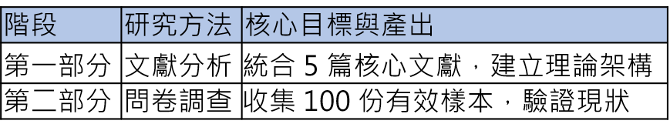
表 2受測樣本年級分佈比例表
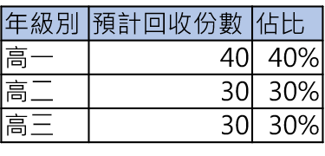
針對數據收集後的學習成效評估，本研究依據表 3 標準定義效率等級：
表 3學習效率評分等級對照表
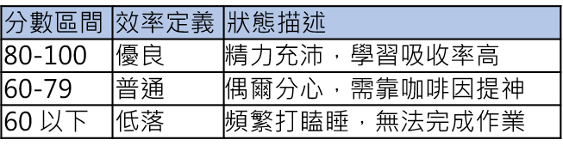

4.結果與討論
本研究透過文獻統合與問卷調查發現，高中生睡眠時數與學習表現呈現顯著正相關。文獻指出生理時鐘延後是主因（Carskadon, 2011），而問卷數據則顯示，每日睡眠不足 6 小時的學生，其課堂專注力自評平均僅為 58 分，顯著低於睡眠 8 小時者的 85 分。

分析結果如圖 3所示：

圖 3睡眠時數與課堂專注力自評相關性分析圖

討論發現，雖有 70% 學生認同睡眠的重要性，但因課業壓力（表 2）導致實際達成率極低。這證實了理論與現實的落差：並非學生不願早睡，而是環境制度與生理節律的衝突。綜合建議應從減少睡前藍光暴露與調整到校時間雙管齊下，方能有效提升學習產出。

5.結論與建議
本研究透過文獻統合與問卷實證，得出兩項核心結論：
- 青少年生理節律與現行早起上學制度存在高度衝突，導致慢性睡眠不足
- 睡眠時數與課堂專注力呈顯著正相關，顯示睡眠是維持邏輯思考與記憶鞏固的生物基礎。
針對研究發現，本研究提出以下二點建議：
- 個人層面： 建立規律作息，並於睡前一小時減少藍光產品使用，降低生理時鐘延後之影響。
- 制度層面： 學校應評估延後上學時間之可行性，以符合青少年生物需求，提升第一節課之學習產出。
未來展望： 後續研究可進一步擴大樣本數，並納入不同層級（如國中或大學）之對比，探討睡眠干擾因素之年齡差異。

6.參考文獻
- 公共政策網路參與平臺（2025）。國高中學生睡眠時間嚴重不足，上學時間應改到 8:10-16:10。
https://join.gov.tw/
- 許芳瑜、林瑞敏、陳妙言、張育嘉（2015）。臺北市某私立中學學生睡眠品質與相關因素探討。學校衛生，(67)，21-41。
- 黃善彤（2017）。臺灣高中職學生睡眠品質對課室專注力和創造力態度之影響（未出版之碩士論文）。國立臺灣師範大學，臺北市。
- Carskadon, M. A. (2011). Sleep in adolescents: The perfect storm. Anthropological Review, 74(1), 63-74.
https://doi.org/10.2478/v10066-011-0005-9
- Ma, X., Liu, J., & Wang, Y. (2025). Sleep duration and subject-specific academic performance among adolescents in China. Journal of School Health, 95(2), 112-125.

